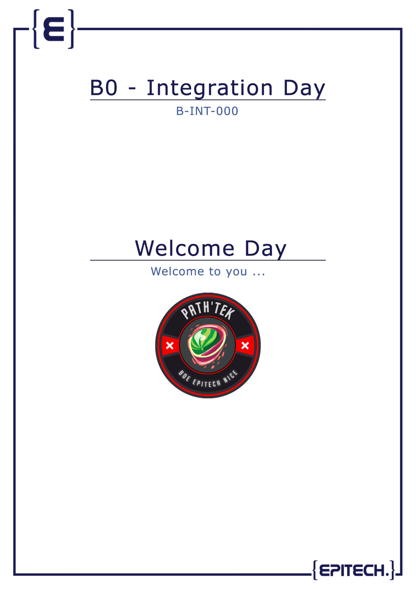

Bonjour à toi jeune aventurier !

Aujourd’hui tu vas devoir trouver un mot de passe afin de continuer ton aventure ! Les étudiants d’Epitech sont là afin de t’encadrer ainsi que t’aider dans ta démarche de résolution. N’hésite pas à les embêter quand tu veux !

Ton objectif ici est de passer du pseudo-code qui t'es donné à un code complet puis d'utiliser ce que tu as fais pour obtenir le mot de passe avec comme clé "EPITECH".

Bonne chance et n'hésite pas à poser des questions !

Qui était Ada Lovelace ?  
  
Ada Lovelace, de son nom complet Augusta Ada King, comtesse de Lovelace, était une mathématicienne et écrivaine anglaise. Elle est née le 10 décembre 1815 à Londres et est décédée le 27 novembre 1852 à l'âge de 36 ans.

Ada Lovelace est connue pour son travail sur la machine analytique de Charles Babbage, un dispositif mécanique conçu pour effectuer des calculs mathématiques. Lovelace a été la première à percevoir le potentiel de cette machine en tant qu'outil de calcul généralisé, au-delà de sa simple fonction de calcul numérique. Dans ses notes sur la machine analytique, publiées en 1843, Lovelace a développé le concept d'un langage de programmation, en écrivant les premiers algorithmes destinés à être exécutés par une machine. Cela fait d'elle la première programmeuse de l'histoire.

Les écrits d'Ada Lovelace ont été révolutionnaires, car ils ont anticipé des idées qui sont devenues centrales dans le développement ultérieur de l'informatique. Elle a notamment imaginé que les machines pourraient être utilisées pour créer de la musique, produire des graphiques et même développer des formes d'intelligence artificielle. Bien que la machine analytique n'ait jamais été construite de son vivant, ses contributions ont été reconnues et admirées après sa mort.

Ada Lovelace a laissé un héritage important dans le domaine de l'informatique. Chaque année, le deuxième mardi d'octobre est célébré comme la Journée Ada Lovelace, une occasion de mettre en lumière les réalisations des femmes dans les domaines des sciences, de la technologie, de l'ingénierie et des mathématiques.